|  |  |  |  |  |
| --- | --- | --- | --- | --- |
| Тип задачи | Всё число | Дробь от числа | Значение дроби от числа | Решение задачи |
| 1. Нахождение дроби от числа |  |  | ? |  |
| 1. Нахождение числа по его дроби | ? |  |  |  |

**Самостоятельная работа**

*Фамилия__________________ Вариант 1.*

*1) Найдите число *

*а)225 б) 70 в)49*

**

*2) Найдите*  от 25,2 т;

**

*а) 11 б) 56,7 в) 64,4*

*3) Найдите значение величины, если 0,8 ее равны 20*

*а) 35 б) 25 в) 16*

*4)* Сначала Витя прочитал 60% всей книги, а потом 40% остатка. Сколько процентов книги осталось прочитать Вите?*

*Ответ____________*

*Фамилия _______________ Вариант 2*

1. *Найдите число  которого равны 66;*

* а)121 б) 36 в)33*

*2) Найдите*  от 37,2

*а)15,5 б) 36 в)15*

*3) Найдите значение величины, если 0,56 ее равны 168*

*а) 300 б) 94,08 в) 248*

*4)* Сначала продали 40% привезенного картофеля, а потом 30% остатка. Сколько процентов привезенного картофеля осталось?*

*Ответ________________*

***Домашнее задание***

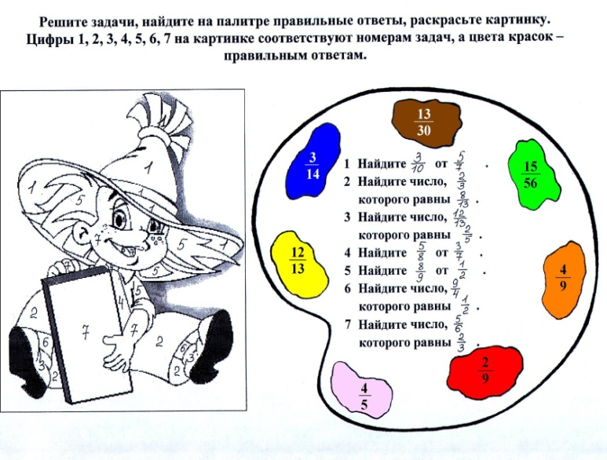

Прием «Мордашки»